HAVO/VWO - Tijdvakken 1 t/m 7 en Geschiedvervalsing

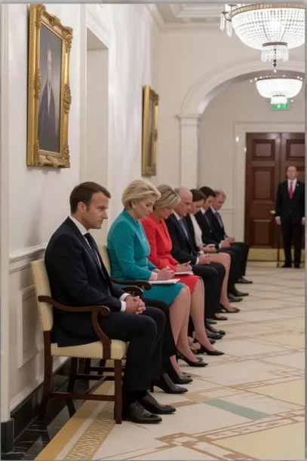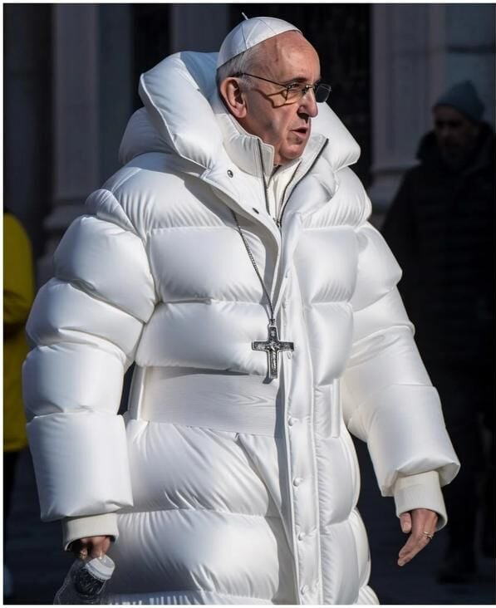

Geschiedvervalsing is het bewust of onbewust vervormen van het verleden. Het kan gaan om het verzinnen van gebeurtenissen, het aanpassen van bronnen, het weglaten van feiten of het creëren van een eenzijdig beeld. Vervalsing is niet altijd een leugen met kwade bedoelingen. Soms is het een poging om macht te legitimeren, identiteit te versterken of geloof te bevestigen.

In de geschiedenis zijn vervalsingen vaak ontstaan op het snijvlak van macht, geloof en kennis. Wie het verleden kon beheersen, kon ook het heden sturen. Geschiedvervalsing is daarom niet alleen een kwestie van foute feiten, maar van bewuste beeldvorming: het construeren van een versie van de werkelijkheid die past bij de belangen van de verteller.

Door de tijdvakken heen zien we hoe geschiedvervalsing zich ontwikkelt:
- In samenlevingen zonder schrift draait het om interpretatie en mythe.
- In religieuze contexten wordt het verleden herschreven om geloof en gezag te versterken.
- In politieke strijd wordt geschiedenis ingezet als wapen.
- In tijden van ontdekking en wetenschap ontstaat een nieuwe spanning tussen feit en fictie.

Geschiedvervalsing is dus geen uitzondering, maar een structureel onderdeel van het verleden. Het dwingt ons om kritisch te kijken naar bronnen, verhalen en beelden. Wie schreef dit? Waarom? En wat werd weggelaten?

In deze lessenreeks onderzoeken we hoe het verleden is vervalst, verdraaid en herschreven en wat dat ons leert over de geschiedenis zelf.

Tijdvak 1: Jagers en boeren - Prehistorie

Vraag 1: Hoe weten we eigenlijk iets over deze tijd? Wat als archeologische vondsten verkeerd geïnterpreteerd zijn?

Vraag 2: Bespreek de mythevorming rond "de nobele wilde" of het idee dat prehistorische mensen vreedzaam en harmonieus leefden. Is dat een moderne projectie?

Vraag 3: The Piltdown Man Hoax, Engeland 1912

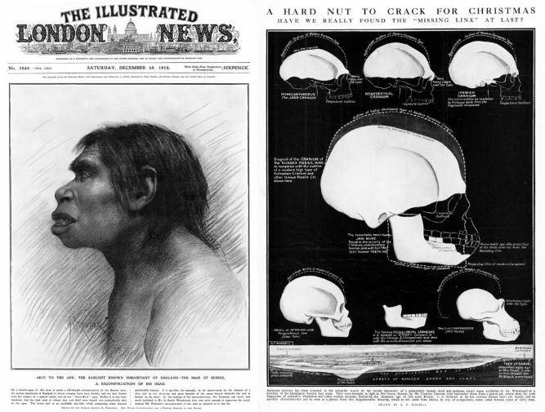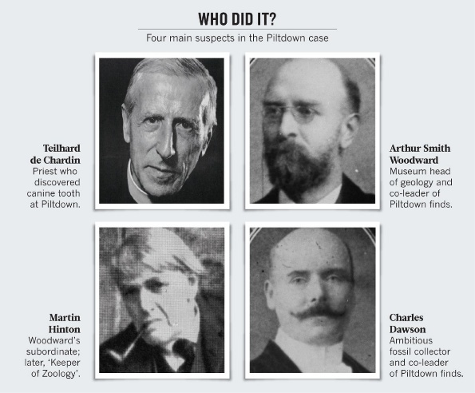

https://www.youtube.com/watch?v=jsmDvnGToVo&t=6s
https://historiek.net/de-piltdown-mens-hoax/672/

- Omschrijf wat de Piltdown-man hoax inhoudt.
- Wat laat de Piltdown-mens zien over hoe verwachtingen van wetenschappers hun onderzoek kunnen beïnvloeden?

- Waarom willen mensen nog steeds weten wie het gedaan heeft? Waarom die fascinatie?

Vraag 4: Hatshepsut's damnatio memoriae

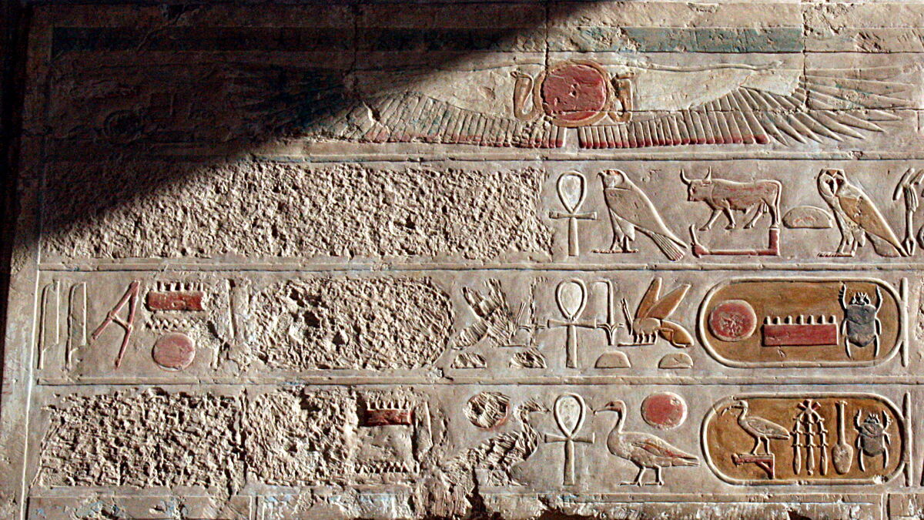
De politieke vervolging is hier te zien: de naam van Hatsjepsoet (l) werd verwijderd, terwijl die van Thoetmosis (r) bleef staan op de wand in Deir el-Bahari.

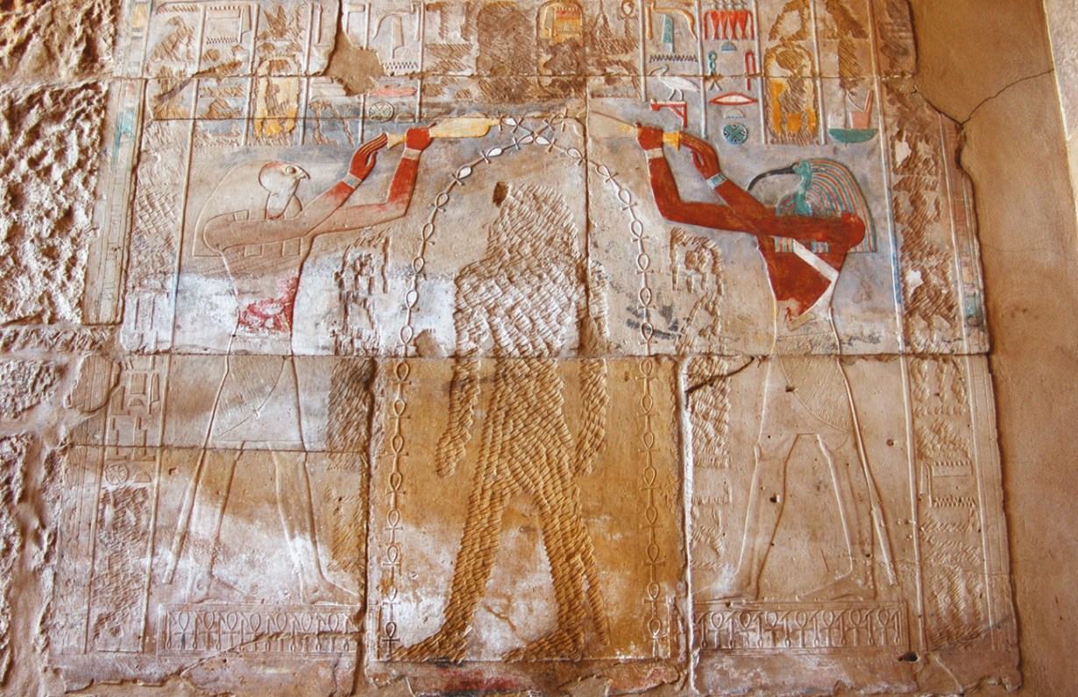
Een afbeelding van Hatsjepsoet in Karnak die volledig is uitgebeiteld, waarbij de goden Horus en Thoth intact zijn gebleven.

In zowel het oude Egypte als Mesopotamië werd gebruikgemaakt van damnatio memoriae: het doelbewust uitwissen van de herinnering aan bepaalde personen. Dit gebeurde door het verwijderen of vervangen van inscripties en beelden, zodat hun bestaan uit het collectieve geheugen verdween. Ook in recente jaren zijn standbeelden verwijderd die verbonden zijn met slavernij of het koloniale verleden.

Hatsjepsoet (ca. 1479 v.Chr. – 1458 v.Chr.) was een van de weinige vrouwelijke farao’s in de Egyptische geschiedenis. Ze regeerde tijdens de 18e dynastie, een periode waarin Egypte opnieuw uitgroeide tot een machtig rijk. Toch werden na haar dood veel van haar beelden en inscripties vernietigd of aangepast. Hoe kon het dat haar nalatenschap zo doelbewust werd uitgewist?

- https://pulitzerarts.org/art/striking-power/ Scroll naar het filmpje over de tentoonstelling.
- https://archeologieonline.nl/nieuws/waarom-werden-de-standbeelden-van-farao-hatsjepsoet-echt-vernietigd
- https://historianet.nl/beschavingen/egyptenaren/egyptoloog-nu-weten-we-waarom-beelden-van-vrouwelijke-farao-vernield-werden
- https://www.geschiedenisbeleven.nl/damnatio-memoriae-keizers-uit-het-geheugen-gewist/

Gebruik bovenstaande links om de volgende vragen te beantwoorden:
  - Waarom verdient Hatsjepsoet een plek in de geschiedenis van het oude Egypte?
  - Welke theorieën bestaan er over het uitwissen van Hatsjepsoets bestaan?
  - Zoek naar 2 voorbeelden van Romeinse keizers die uit het collectief geheugen werden gewist.

Tijdvak 2: Grieken en Romeinen, de Oudheid

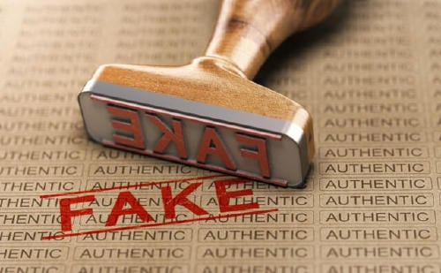
Vraag 5: Hoe konden Romeinen hun overwinningen zo opschrijven dat het leek alsof ze altijd rechtvaardig en sterk waren?

Vraag 6: Waarom schrijven Griekse historici als Herodotus of Thucydides gebeurtenissen soms anders op dan wat er waarschijnlijk echt gebeurde?

Vraag 7: de Lex Cornelia de falsis (circa 81v.C.)

De Lex Cornelia de falsis was een Romeinse wet uitgevaardigd door dictator Lucius Cornelius Sulla rond 81 v.Chr., gericht op het bestraffen van vervalsing. Straffen waren anders voor vrije burgers en tot slaafgemaakten.

Gebruik de onderstaande fragmenten uit de wet om te achterhalen wat er wordt bestraft:

  - "Wie een testament heeft geschreven, verzegeld, voorgelezen of gepresenteerd dat vals is, of wie een valse zegel heeft gemaakt of aangebracht, wetende en met kwade opzet, wordt gestraft volgens de Lex Cornelia."
  - "Wie gouden munten heeft geschraapt, geverfd of nagemaakt, wordt gestraft. Vrije mensen worden aan wilde dieren overgeleverd, slaven worden ter dood gebracht."
  - "Wie een rechter heeft omgekocht of geprobeerd heeft te beïnvloeden, wordt gestraft met dezelfde straf als vervalsers."
  - "Wie zich een andere naam heeft toegeëigend, zich voordoet als lid van een andere familie, of titels gebruikt die hem niet toekomen, wordt gestraft volgens de Lex Cornelia."

- Wat zeggen die fragmenten over Romeinse waarden?
- Welke parallellen zie je met moderne wetgeving?

Tijdvak 3: Vroege Middeleeuwen

Vraag 8: Waarom zou het in de vroege Middeleeuwen belangrijk zijn geweest voor machthebbers om het verleden naar hun hand te zetten?
Vraag 9: Welke gevolgen kan geschiedvervalsing hebben gehad voor het beeld dat mensen in de Middeleeuwen hadden van kerk en samenleving?
Vraag 10: ‘Waar geloof jij in?’ De Donatio Constantini

In de Middeleeuwen bepaalden mensen vaak door geloof en traditie wat “waar” was. Soms werden verhalen of documenten vervalst om macht te legitimeren, zoals de Donatio Constantini. In deze opdracht ontdek je hoe macht en waarheid met elkaar verbonden waren en oefen je met kritisch nadenken over informatie.

Stap 1: Filmbekijken & Begrip (individueel)

https://www.youtube.com/watch?v=p9JFgKZ9By4&t=40s

Bekijk het filmpje vanaf ongeveer 0:40 waar de centrale vraag wordt gepresenteerd:
"How people from the past tried to navigate the world of unfalsifiable constructs of religious beliefs? How would they establish what was true for them? For centuries, the political and the religious spheres have bolstered each other’s claim to power and legitimacy. Each era fakes what it values most - thus prominent fakes and forgeries in Medieval Europe carried a strong religious component."

- Wat betekent het dat sommige overtuigingen “unfalsifiable” zijn?
- Waarom zouden politieke én religieuze leiders in de Middeleeuwen baat hebben gehad bij het creëren van zogenaamde “echtheden” die niet verifieerbaar waren?

Stap 2: Kennis ophalen – De Donatio Constantini

“Ik, Constantijn, keizer van de Romeinen, geef aan de heilige apostolische stoel van Rome en aan de kerk van de heilige Petrus al mijn steden, provincies, koninkrijken en alle rechten die ik bezit, zodat de paus en zijn opvolgers zowel geestelijk als wereldlijk de hoogste macht bezitten over alle gebieden in het Westen.”

Gebruik je kennis (of je leest nu kort dit fragment) over de Donatio Constantini, een vervalst document waarin keizer Constantijn de Grote zogenaamd gezag in het Westen overdroeg aan de paus.
- In welke eeuw werd dit document vermoedelijk vervaardigd?
- Hoe functioneerde het document in het legitimeren van pauselijke macht?
- Wanneer en door wie werd het als vervalsing ontmaskerd? (Tip: gebruik je boek of aantekeningen.)

Stap 3: Kritische Reflectie-vraag
“In een tijd waarin religieuze waarheid niet altijd empirisch aantoonbaar was, konden leiders via teksten zoals de Donatio Constantini macht legitimeren. Welke risico’s zitten er aan het gebruik van vervalsingen in het vertellen van geschiedenis? En wat leert dit je over hoe wij vandaag omgaan met informatie en bronnen?”
- Geef minstens twee concrete risico’s of gevolgen van het vertrouwen op zulke valse documenten in de middeleeuwen.
- Trek één vergelijking met de hedendaagse maatschappij: Noem een situatie of voorbeeld waarin misleidende informatie (fake news, propaganda, deepfakes, enz.) de publieke opinie of legitimatie van macht beïnvloedt. Wat is het gevolg daarvan?

Stap 4: Onthulling

Het is het jaar 1440. Lorenzo Valla heeft ontdekt dat de beroemde Donatio Constantini een vervalsing is. Jij en je groepje krijgen de taak om dit nieuws op een moderne manier aan de mensen van toen duidelijk te maken.

- Maak 4 “posts” of “tweets” die Lorenzo Valla in 1440 had kunnen plaatsen.
- Denk aan hashtags (#FakeDonation #ChurchExposed) en reacties van voor- en tegenstanders.

Tijdvak 4: de late Middeleeuwen

Vraag 11: In tijdvak 4 kwamen veel kronieken en religieuze teksten uit kloosters. Waarom is het gevaarlijk om zulke bronnen altijd letterlijk te geloven?

Vraag 12: Steden lieten soms oorkonden of documenten vervalsen (bijv. om extra rechten te krijgen). Wat zegt dit over de betrouwbaarheid van geschreven bronnen uit die tijd?

Vraag 13: De Boekdrukkunst en de Heksenhamer, 1486

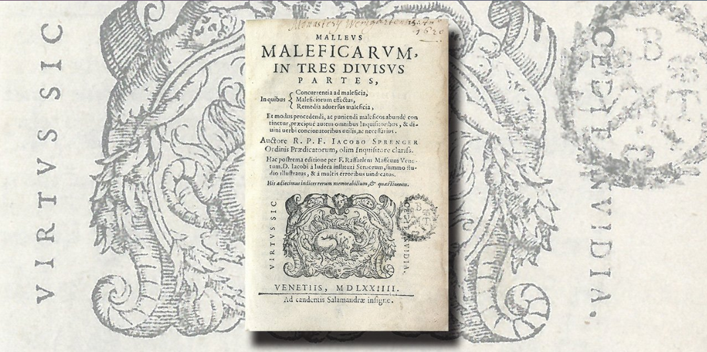

Bron 1:
https://www.youtube.com/watch?v=Z3SgE4chQME The Evolution of Fake News - House of European History virtual tour series

Bron 2: (https://historianet.nl/maatschappij/godsdienstgeschiedenis/revolutionaire-uitvinding-stimuleerde-de-heksenjacht)
Je hoort vaak dat de uitvinding van de boekdrukkunst in 1450 grote vooruitgang mogelijk heeft gemaakt. Zo zorgde de drukpers ervoor dat de ideeën van de Reformatie veel sneller door Europa werden verspreid dan voorheen mogelijk was geweest. Maar ook andere ideeën werden sneller verspreid, waaronder ideeën over heksen en hoe ze geïdentificeerd en berecht konden worden.

Dat blijkt uit een analyse van de verspreiding van het beroemdste handboek voor de heksenjacht: Malleus Maleficarum of de Heksenhamer uit 1486, geschreven door de Duitse inquisiteur Heinrich Krämer.’

Een studie uit 2024 (file:///C:/Users/n_c_l/Downloads/s11186-024-09576-1.pdf) toont aan dat de verspreiding van deze handleidingen leidde tot meer processen, en dat steden elkaar beïnvloedden: wanneer één stad heksen vervolgde, namen naburige steden dit vaak over. Dit proces – ideationele diffusie – verliep langzaam maar krachtig via sociale en handelsnetwerken en veroorzaakte een domino-effect over Centraal-Europa.

Tussen 1450 en 1750 werden ongeveer 90.000 mensen aangeklaagd en 45.000 geëxecuteerd. Hoewel geloof in hekserij al lang bestond, zorgden drukpers en sociale invloed voor systematische, grootschalige vervolgingen.

De onderzoekers zien parallellen met nu: ook hedendaagse maatschappelijke veranderingen beginnen vaak met nieuwe ideeën, die zich via netwerken verspreiden en uiteindelijk leiden tot grootschalig nieuw beleid en gedrag.”

Gebruik bron 1 en 2.
  - Hoe hebben de boekdrukkunst en de Malleus Maleficarum volgens bron 2 bijgedragen aan de verspreiding van heksenprocessen?
  - Wat wordt bedoeld met ideationele diffusie in deze context, en hoe leidde dit mechanisme tot een domino-effect van vervolgingen door Centraal-Europa?
  - Bekijk bron 1 en leg kort uit hoe het concept van de verspreiding van nepnieuws (fake news) vandaag lijkt op het historische mechanisme van ideationele diffusie.
  - Vergelijk beide voorbeelden:
- (a) de historische verspreiding van heksenjachten via drukwerk
- (b) de moderne verspreiding van fake news via digitale media
Welke overeenkomsten én verschillen zie je wat betreft snelheid en schaal van verspreiding, en het verloop van acceptatie of beïnvloeding van mensen?

Facultatief:
Bad News Game https://www.getbadnews.com/nl
Wat is het? In Bad News kruip je in de huid van een nepnieuwsmaker.
Waarom? Bad News laat spelers kennismaken met misleiding technieken, zodat ze erdoorheen leren prikken en mentaal weerbaarder worden tegen online desinformatie.

Tijdvak 5: ontdekkers en hervormers, 16e eeuw

Vraag 14: In tijdvak 5 ontdekten Europeanen nieuwe gebieden en beschreven zij deze reizen. Soms overdreven of verdraaiden zij hun verhalen. Waarom zou een ontdekkingsreiziger zijn reis mooier of heldhaftiger opschrijven dan die in werkelijkheid was?

Vraag 15: In de 16e eeuw werd de strijd tussen katholieken en protestanten fel. Daarbij gebruikten mensen soms vervalsingen (bijvoorbeeld nep-documenten of overdreven verhalen) om hun geloof sterker te laten lijken. Waarom waren vervalste verhalen of documenten in die tijd zo effectief?

Vraag 16: de matrozen en het mythische rijk
https://www.youtube.com/watch?v=-4QSlnr-Z9s&t=13s Forging Science - House of European History virtual tour series

Het is het jaar 1568. Twee matrozen zijn teruggekeerd van een lange reis en beweren dat ze het legendarische rijk van Priester John hebben gevonden. Ze mogen bij de vertegenwoordigers van de koning van Spanje:

Eerwaarde broeders,
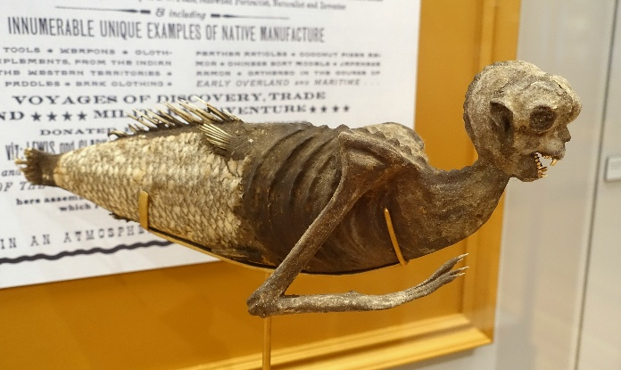
Wij zijn teruggekeerd van onze reis naar het Oosten, en wij brengen groot nieuws. Wij hebben het rijk van Priester John gevonden, verborgen achter een berg van vuur en mist. Zijn stad is omringd door rivieren waarin 3 zeemeerminnen zwemmen die zingen als engelen. Eén van hen stierf tijdens een storm en spoelde aan. Wij hebben haar lichaam bewaard en het is nu in ons bezit. De zeemeermin is werkelijk wonderbaarlijk: haar huid is als leer, haar tanden scherp als dolken. Zij heeft een vissenstaart en borsten als die van een vrouw. Wij geloven dat dit wezen een boodschapper is van Priester John zelf. Wij vragen u dit wonder te erkennen en het te tonen aan het volk.
Met eerbied,
Uw dienaren in geloof.

De ‘mummie’ wordt tentoongesteld in een klooster in Malaga maar niet iedereen gelooft in die wonder. De verhalen verspreiden zich snel, maar zijn ze waar?

Met dit opdracht onderzoek je hoe falsificatie en bedrog een rol spelen in historische bronnen en hoe je als onderzoeker kritisch kunt omgaan met spectaculaire claims.

Je kruipt in de huid van één van de volgende personen:
- Matrozen: verdedigen hun verhaal met fantasierijke details.
- Wetenschappers: proberen het verhaal te ontkrachten met logica en kennis.
- Geestelijken: willen het wonder gebruiken als bewijs van goddelijke kracht.
- Cartografen: tekenen kaarten met fantasiefiguren en verdedigen hun keuzes.
- Drukkers: willen het verhaal publiceren en verkopen.

Je maakt gebruik van de volgende bronnen:

Bron 1: Zeemeermin onder de scan: https://www.youtube.com/watch?v=SzJGdWeyE5Q

Bron 2: Les Voyages de Jehan de Mandeville ("De reizen van Jan van Mandeville"), 1356
Het boek bereikte een grote populariteit en werd zowel in het Latijn als in nagenoeg alle West-Europese volkstalen vertaald. Het was onder meer een inspiratiebron voor Christoffel Columbus.
“In het verre Oosten, voorbij de landen van de Saracenen, leeft een volk dat zich voedt met de vleugels van vliegende vissen. Aan de kusten van het Zwarte Water zag ik wezens met het bovenlijf van een vrouw en het onderlijf van een vis. Zij zingen zo zoet dat menige zeeman zich in de golven stortte, hopend hen te bereiken. Sommigen beweren dat deze wezens de wachters zijn van het rijk van Priester John.”

Bron 3: Guillaume Le Testu – Fantasiekaart (ca. 1556) https://gallica.bnf.fr/ark:/12148/btv1b8447838j
Le Testu was een Franse cartograaf die in zijn Cosmographie Universelle fantasierijke kaarten tekende van onbekende gebieden. Op zijn kaarten staan zeemeerminnen, reuzenvogels en mensen met hondenkoppen. Hij geloofde dat deze wezens mogelijk bestonden in onbekende delen van de wereld.

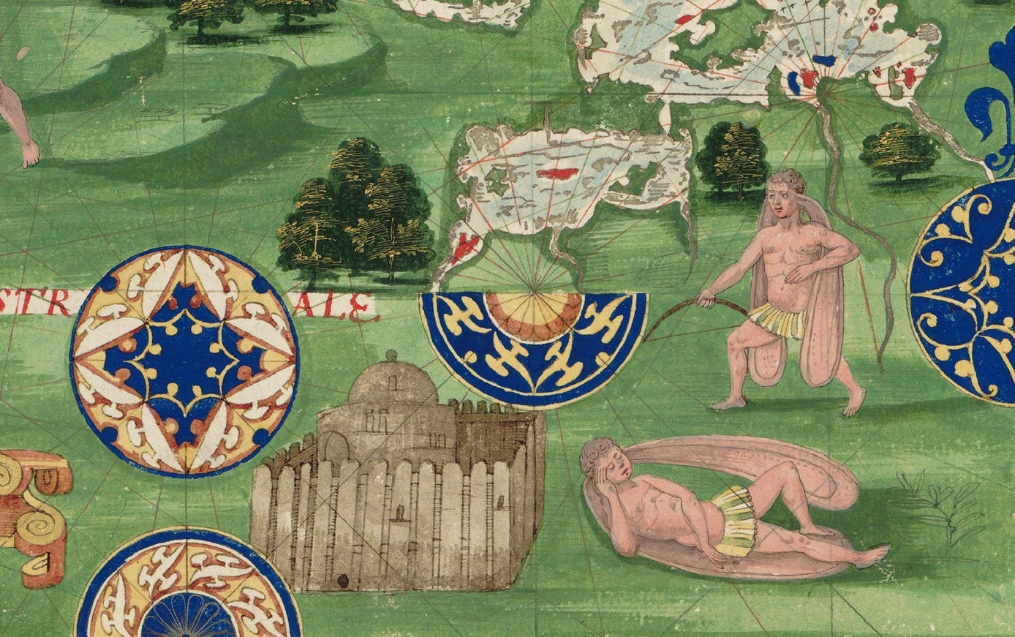
Toelichting: de ‘Panotéens’ wezens die Testu zich voorstelt op het zuidelijke continent, met zulke lange oren dat ze die gebruiken als deken om onder te slapen en als bescherming tegen de elementen.

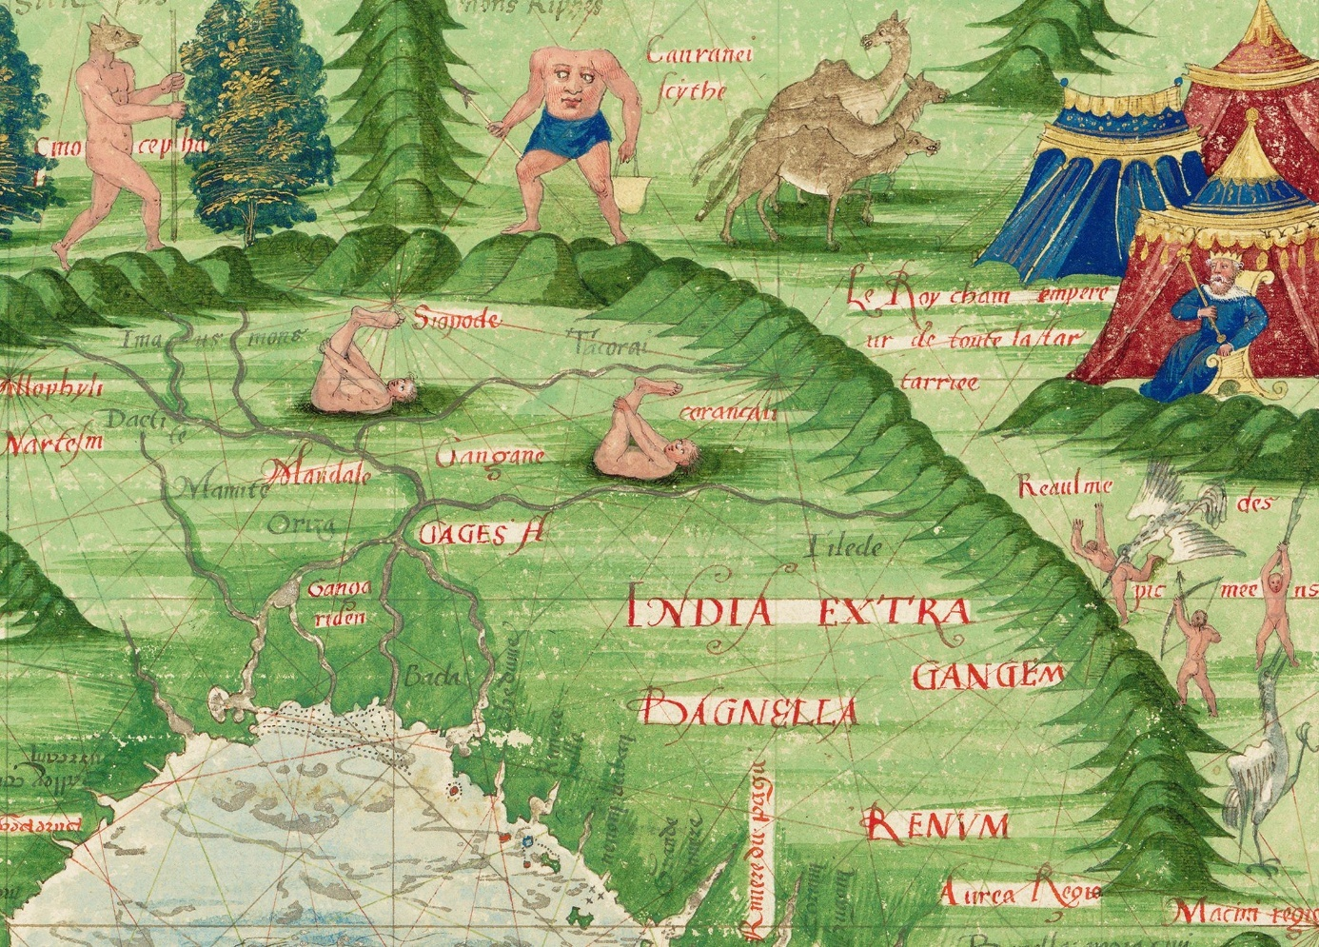
Toelichting: De blemmyes waren oorspronkelijk een werkelijk bestaand volk, gevestigd ten zuiden van Egypte. In de Griekse en Latijnse traditie — via de geschriften van Strabo, Plinius en Pomponius Mela — werden zij omgevormd tot een monsterlijk volk uit het repertoire van de “wonderen van Indië”. Ze werden ook wel “acephalen” genoemd, en afgebeeld als vreemde mensen zonder hoofd, waarbij het gezicht zich in het midden van de borst bevond. Guillaume Le Testu plaatst hen in Centraal-Azië, niet ver van de cynocephalen (mensen met hondenkoppen).

Bron 4: De brief van Priester Jan aan keizer Manuel I van Byzantium (circa 1165):
Rond 1165 begint een brief rond te gaan in heel christelijk Europa. Die zou geschreven zijn door een mysterieuze koning, Priester Jan. In de brief richt hij zich tot keizer Manuel I van Byzantium. Hij beschrijft zijn rijk als heel rijk en machtig, en noemt zichzelf koning van Indië.
In die tijd droomden veel mensen in Europa van het Oosten, vooral door de kruistochten. Daarom vonden ze de brief geweldig. Hij werd tot ver in de 16e eeuw heel vaak overgeschreven, soms met kleine verschillen. Vandaag bestaan er meer dan honderd versies van deze brief. Hierbij een paar fragmenten uit deze brief.

  - Hij beschrijft zichzelf als:
"Priester Jan, door de kracht en de deugd van God en van onze Heer Jezus Christus, heerser der heersers… ik ben de meester van de heersers, die hen allen overtreft in het bezit van alle rijkdommen onder de hemel. Door mijn deugd en macht overheers ik alle koningen van de aarde."
  - Over zijn rijkdom zegt hij:
"Onze Hoogheid bezit een zeer grote hoeveelheid goud, zilver, edelstenen… Onder ons is er geen enkele arme… Wij geloven dat er niemand bestaat die ons evenaart in rijkdom."
  - Zijn paleis bevestigt deze rijkdom:
"Het dak van dit paleis is gemaakt van ebbenhout… Aan de uiteinden bevinden zich twee gouden appels… De ramen zijn van bergkristal… De kamer waarin onze Hoogheid rust is versierd met goud en allerlei edelstenen. Ons bed is van saffier… De tafels waarop onze hofhouding eet zijn deels van goud en deels van amethist."
  - Zijn rijk strekt zich uit over een enorm gebied:
"Ons rijk strekt zich uit vanaf het verre India, waar het lichaam van de apostel Thomas rust, door de woestijn, richting de opkomende zon, en keert dan terug naar het westen tot aan de verlaten stad Babylon, nabij de toren van Babel. Tweeënzeventig provincies erkennen onze heerschappij."
  - Ondanks zijn macht en rijkdom toont hij nederigheid:
"Waarom staat onze Hoogheid niet toe dat men haar een titel geeft die schitterender is dan die van priester… Wij hebben aan ons hof vele hoogwaardigheidsbekleders met titels en functies die veel glansrijker zijn… Daarom heeft hij uit nederigheid ervoor gekozen om met de eenvoudigste naam en de laagste titel aangesproken te worden."

Bron 5: Kaart van Mecia de Viladestes, cartograaf, een van de Mallorcaanse cartografiescholen, 1413.

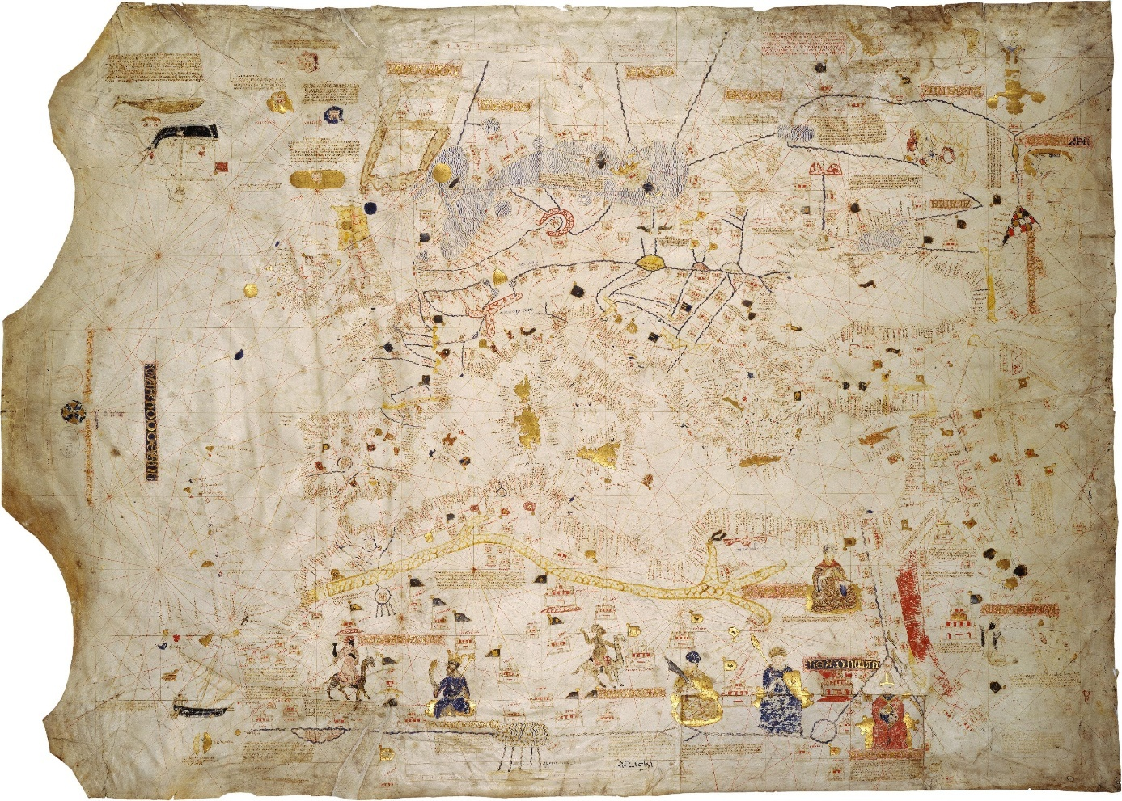

Toelichting: Deze luxueuze Catalaanse kaart, in opdracht van een geestelijke van Valldemossa op Mallorca, is rijkelijk versierd met figuren en dieren. Ze beschrijft de handelsroutes van Afrika (goud, ivoor) en de Perzische Golf (parels en specerijen), evenals de goederenstroom naar Noord-Europa. Ten zuiden van de Nijl is Priester Jan te zien, de mythische christelijke heerser van Ethiopië, afgebeeld met de attributen van een bisschop.

Bron 6: Volledig kleurenvoorbeeld van Ortelius' beroemde kaart van het Koninkrijk van Priester Jan, uit de Latijnse editie van Ortelius' Theatrum Orbis Terrarum uit 1573, de eerste moderne atlas ter wereld.

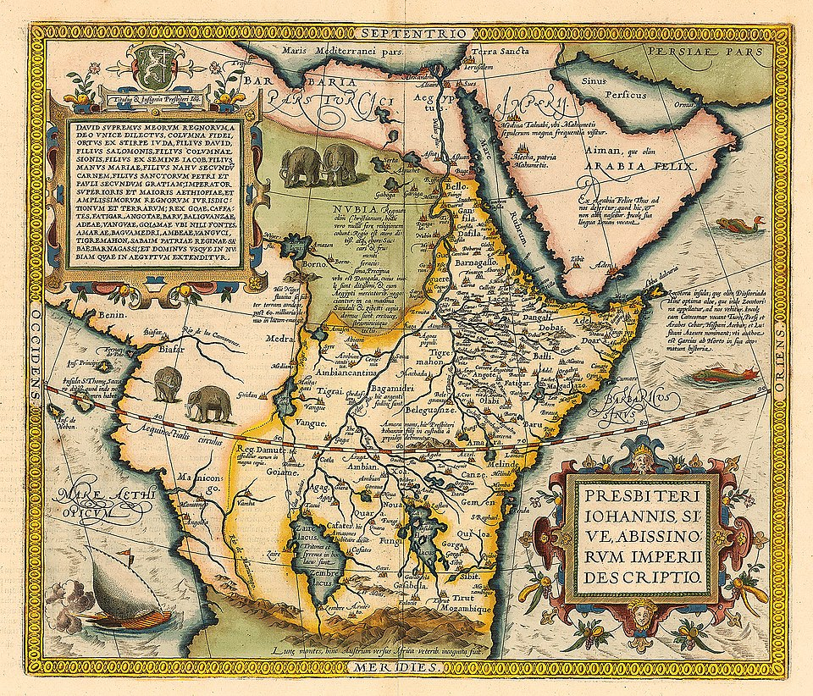

Tijdvak 6: Regenten en vorsten (1600–1700)

Vraag 17: Op welke manier konden kunst, prenten of literatuur in de 17e eeuw worden gebruikt om een bepaalde versie van de geschiedenis te laten zien?

Vraag 18: Hoe konden regenten en vorsten in de 17e eeuw de geschiedenis of informatie gebruiken om hun macht te behouden of te versterken?

Vraag 19: “Van Visscher tot Deepfake – Beeldvorming door de eeuwen heen”, 1619 en 1623.

In 1619 was de Republiek verdeeld door religieuze en politieke spanningen. Johan van Oldenbarnevelt werd na een omstreden proces geëxecuteerd, wat leidde tot een breuk tussen gematigden en prinsgezinden. In 1623 escaleerde die verdeeldheid toen zijn zonen een aanslag op Prins Maurits beraamden, met als gevolg nieuwe executies en felle propaganda.

Claes Jansz. Visscher was een Amsterdamse prentmaker en uitgever in de zeventiende eeuw. Hij ontwikkelde in het begin van de 17e eeuw een nieuw type muurprent dat politieke executies afbeeldde. Deze prenten dienden als “eeuwige herinneringsspiegels” en waren bedoeld om publieke opinie te beïnvloeden en politieke standpunten te versterken.

Taak 1: Bestudeer de 2 onderstaande prenten door, per prent, de volgende vragen te beantwoorden:
  - Wat weet je over beide onderwerpen? Zoek informatie op Internet.
  - Bestudeer beide prenten en omschrijf hoe het onderwerp in beeld wordt gebracht. Denk erbij aan de compositie, de symboliek of de tekst.
  - Welke boodschap wil Visscher overbrengen?

Taak 2: Deepfake is een moderne techniek waarbij beelden of stemmen digitaal worden gemanipuleerd om een geloofwaardige maar valse werkelijkheid te tonen. https://npokennis.nl/story/77/wat-is-deepfake

Vervulden de prenten van Claes Jansz. Visscher (1619, 1623) een soortgelijke rol, waren het vroege deep-fake? Beredeneer je antwoord per bron.

Facultatief: Maak een ‘deepfake-script’ schrijven waarin Johan van Oldenbarnevelt iets zegt dat past bij de propaganda van Visscher. Gebruik die link: https://www.robbewulgaert.be/onderwijs/breng-de-romeinse-keizers-tot-leven en vervang de Romeinse keizers door van Oldenbarnevelt.

Bron 1: De onthoofding van Johan van Oldenbarnevelt, 1619

https://www.rijksmuseum.nl/nl/collectie/object/De-onthoofding-van-Johan-van-Oldenbarnevelt-1619--54987786b5862ca9905862e3ca28699c

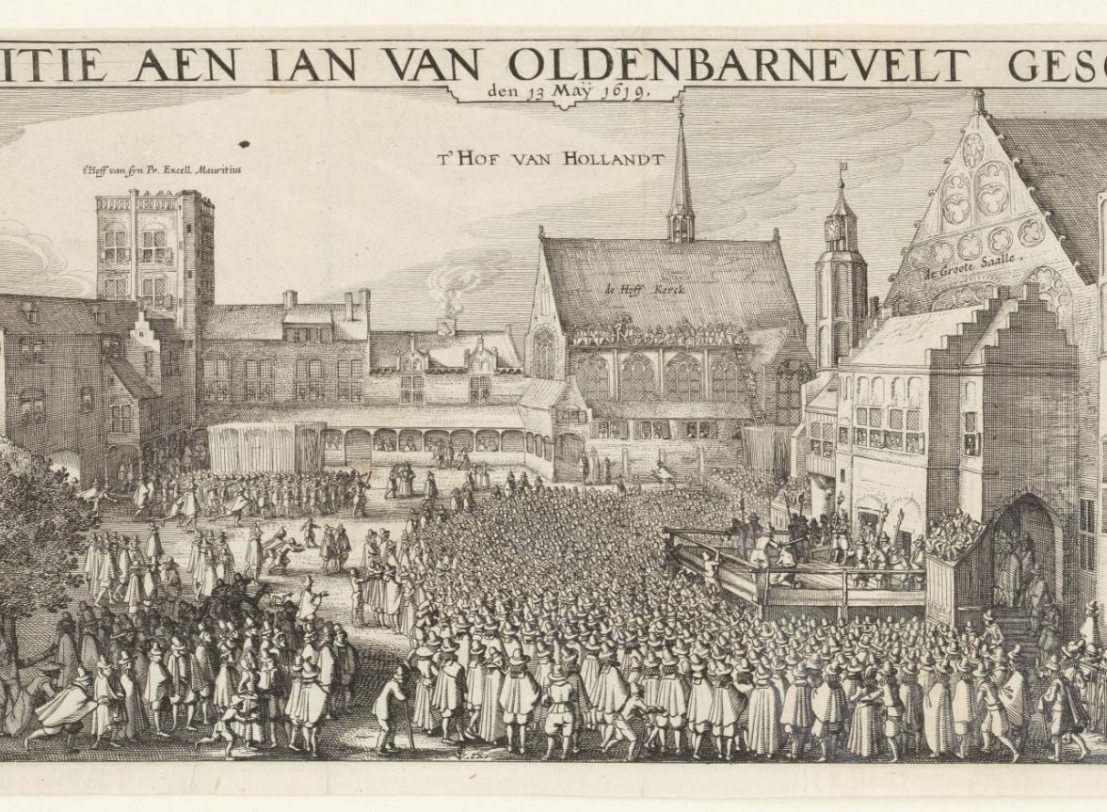

Toelichting: Voorstelling van de onthoofding van Johan van Oldenbarnevelt op het Binnenhof te 's-Gravenhage op 13 mei 1619. Gezicht op het plein met alle omringende gebouwen en het verzamelde publiek. In de toren linksboven het hof van prins Maurits.

Bron 2: Terechtstelling van de samenzweerders tegen Maurits, 1623

https://www.rijksmuseum.nl/nl/collectie/object/RP-P-OB-81.021A--8780e641f30d0475651151a685910596

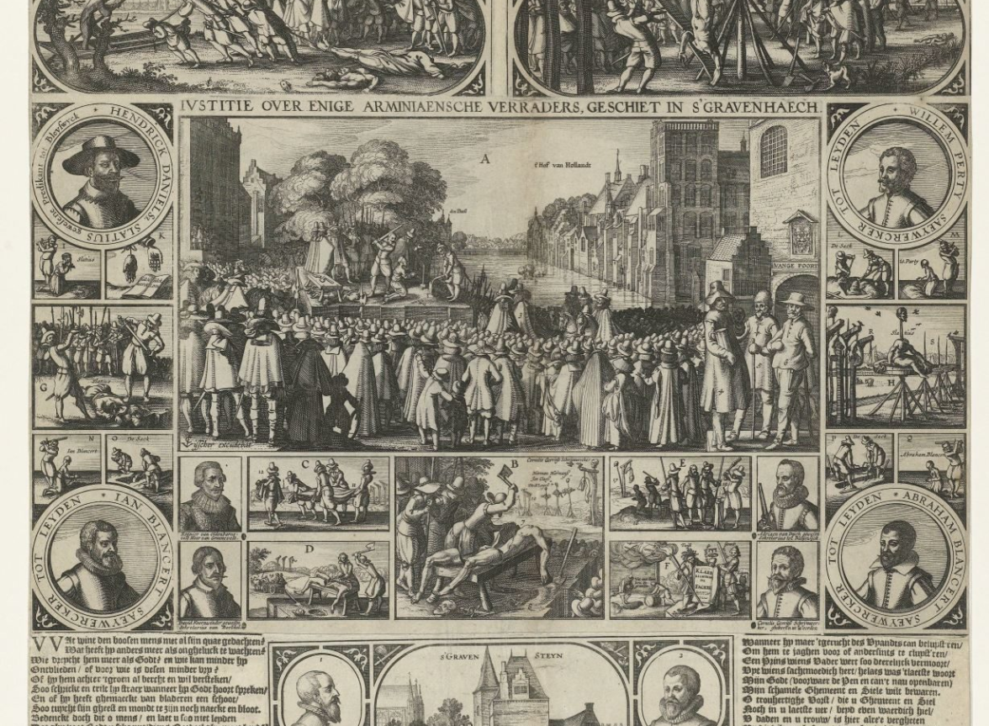

Toelichting: Groot blad met verschillende voorstellingen van de terechtstelling van de samenzweerders tegen Maurits, 27 februari, 29 maart en 5 mei 1623. Centraal de terechtstellingen bij de Hofvijver te Den Haag. Aan weerszijden portretten van de veroordeelden met hun executies. Bovenaan voorstellingen van de vondst en het ophangen van het lichaam van Slatius, genummerd I-VI. Onderaan de onthoofding van arminianen bij het Gravensteen te Leiden op 21 juni 1623, met vier portretten. Hierbij ook twee kolommen met tekst. Bij deze prent behoort ook een tekstblad.

Tijdvak 7 is “Pruiken en Revoluties (1700–1800)”

Vraag 20: Waarom was kritisch denken belangrijk voor burgers tijdens de politieke veranderingen van de 18e eeuw?

Vraag 21: Hoe konden boeken, pamfletten of prenten bijdragen aan het verspreiden van nieuwe ideeën of een bepaalde versie van de geschiedenis in de 18e eeuw?

Vraag 22: Het leven van Dr. William Dodd reconstrueren met aandacht voor bronkritiek
De drie fragmenten die je onderaan kan lezen zijn gebaseerd op Dodds verhaal zoals verteld in The Newgate Calendar, een 18e-eeuwse publicatie met verhalen over beruchte misdadigers. De Newgate Calendar had een moraliserende en sensationele toon: misdrijven en hun gevolgen werden vaak dramatisch beschreven om lezers een les te leren.

In deze opdracht ga je:
- Dodds leven reconstrueren.
- Zijn motieven, keuzes en emoties analyseren.
- Kijken hoe de bron (The Newgate Calendar) zijn verhaal kleurt en beïnvloedt.

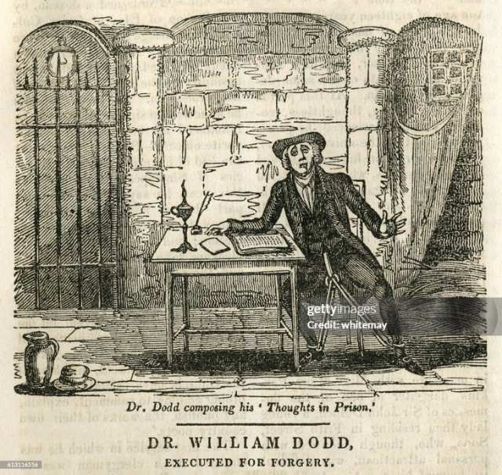
Stap 1: Tijdlijn maken
- Noteer belangrijke gebeurtenissen uit Dodds leven op volgorde: geboorte, opleiding, carrière, huwelijk, misdrijf, proces, pleidooien, vonnis.
- Gebruik alleen de drie fragmenten.
Tip: Let op aanwijzingen over zijn karakter, ambities, financiële situatie en sociale leven.

Stap 2: Samenvatting schrijven
- Schrijf in 5–6 zinnen een samenvatting van Dodd’s leven en keuzes.
- Benoem: zijn ambities, schulden, misdrijf, berouw, en gevolgen.
- Probeer zowel feiten als emoties te benoemen die in de fragmenten naar voren komen.

Stap 3: Bronreflectie
Beantwoord de volgende vragen:
- Hoe presenteert de Newgate Calendar Dodd in deze fragmenten?
- Welke emoties of morele boodschappen worden benadrukt?
- Welke feiten of perspectieven lijken minder aandacht te krijgen?
- Hoe zou het verhaal anders kunnen worden verteld als de bron neutraler was?

Fragment 1: ‘De dokter werd vervolgens voorgeleid op de aanklacht die hem, op de gebruikelijke wijze, beschuldigde van vervalsing ten aanzien van de graaf van Chesterfield; en nadat het bewijs ter bevestiging van de hierboven vermelde feiten was geleverd, riep de rechtbank de gevangene op voor zijn verdediging. Hij richtte zich tot de rechtbank en de jury met de volgende woorden:
"Mijn heren en dames van de jury, – Gezien het bewijs dat vandaag tegen mij is geproduceerd, vind ik het zeer moeilijk om uw edelen toe te spreken. Er is niemand ter wereld die een dieper besef heeft van de verachtelijke aard van het misdrijf waarvan ik beschuldigd word dan ikzelf: ik beschouw het, mijn heren, in al zijn omvang en kwaadwilligheid tegenover een handelsstaat als de onze; maar, mijn heren, ik meen nederig, hoewel geen advocaat, dat de morele verdorvenheid en kwaadwilligheid van het misdrijf altijd, zowel in de ogen van de wet als van religie, in de intentie liggen. Ik ben geïnformeerd, mijn heren, dat de wet op dit gebied voortdurend in deze bewoordingen spreekt, namelijk met een intentie om te bedriegen. Zo’n intentie, mijn heren en dames van de jury, geloof ik, is niet bewezen tegen mij, en de gevolgen die hebben plaatsgevonden, zoals aan u zijn getoond, bewijzen voldoende dat een volledige en uitgebreide compensatie is gedaan. Ik laat het, mijn heren, aan u en de jury over om te overwegen dat als een ongelukkig mens ooit afwijkt van de wet van het recht, maar in het eerste moment van inkeer alles doet wat hij kan om volledig te herstellen, wat, mijn heren en dames van de jury, kan God en mens dan nog verlangen?
Mijn heren, er zijn een aantal kleine omstandigheden die te langdradig zijn om u mee te belasten met betrekking tot deze zaak. Als ik mijn gevoelens de vrije loop zou laten, heb ik veel te zeggen waarvan ik zeker weet dat u het met mij zou voelen; maar aangezien het aan alle kanten blijkt dat geen enkel kwaad, opzettelijk of werkelijk, aan enig levend mens is gedaan, hoop ik dat u de zaak zult beoordelen in haar ware staat van genade.
Ik moet uw edelen erop wijzen dat, hoewel ik in deze rechtbank alle openhartigheid ben tegengekomen, ik toch met buitensporige wreedheid ben vervolgd; ik ben vervolgd na de meest uitdrukkelijke toezeggingen, na de plechtigste verzekeringen, na de meest misleidende, geruststellende argumenten van de heer Manly; ik ben vervolgd met een wreedheid die nauwelijks te evenaren is. Een persoon die openlijk strafbaar is in dezelfde aanklacht als ikzelf is naar voren gebracht als een belangrijk getuige tegen mij; een feit dat, geloof ik, volkomen ongekend is.
Mijn heren, zo overweldigd door schande, belast met ellende, ten onder gegaan onder deze wrede vervolging, kunnen uw edelen en de jury het leven niet als van enige waarde voor mij beschouwen. Nee, mijn heren, ik protesteer plechtig, dat de dood, van alle zegeningen, voor mij de meest aangename zou zijn na deze pijn.
Ik heb echter, mijn heren, banden die mij roepen – banden die mij zelfs verlangen doen voortzetten in dit ellendige bestaan. Ik heb een vrouw, mijn heren, die gedurende zevenentwintig jaar een ongeëvenaard voorbeeld van huwelijkse toewijding en trouw heeft gegeven, en wiens gedrag tijdens deze beproevende gebeurtenis, ik weet zeker, tranen van goedkeuring zou oproepen, zelfs bij de meest onmenselijke.
Mijn heren, ik heb schuldeisers, eerlijke mensen, die veel zouden verliezen bij mijn dood. Ik hoop, omwille van rechtvaardigheid jegens hen, dat mij enige genade wordt getoond. Als al deze overwegingen enig effect op u hebben – als bij een zo eerlijk mogelijke beoordeling van de feiten niet de minste intentie tot kwaad kan worden aangetoond – (en ik verklaar plechtig dat het binnen mijn macht lag om alles binnen drie maanden te herstellen – dit had ik herhaaldelijk aan de heer Robertson verzekerd, en hij had plechtig beloofd dat niemand erbij betrokken zou zijn behalve de heer Fletcher en hijzelf) – en als niemand op aarde schade is berokkend, dan hoop ik, vertrouw ik, dat ik volledig kan vertrouwen op de tederheid, menselijkheid en bescherming van mijn land."
Fragment 2: Als antwoord richtte Dr. Dodd zich als volgt tot de rechtbank:

"Mijnheer, – Ik sta nu voor u als een vreselijk voorbeeld van menselijke zwakheid. Ik trad het publieke leven binnen met de verwachtingen die gebruikelijk zijn voor jonge mannen die een brede opleiding hebben genoten en wier capaciteiten zijn geprezen; en toen ik predikant werd, beschouwde ik mezelf niet als iemand die de waardigheid van deze orde zou schaden. Ik was geen luie, noch, hoop ik, een nutteloze geestelijke: ik onderwees de waarheden van het christendom met de ijver van overtuiging en de autoriteit van onschuld.

"Mijn werk werd goedgekeurd, mijn preekstoel werd populair, en ik heb reden om te geloven dat enkelen van degenen die mij hoorden, van zonde zijn bewaard gebleven en enkelen zijn teruggebracht tot het rechte pad. Wees zo goed, mijnheer, om te bedenken, als deze overwegingen mijn misdaad verergeren, hoeveel ze dan mijn straf moeten verzuren! Door de erkenning en het vertrouwen van de mensheid voelde ik mezelf te zeker; en omdat ik dacht dat mijn integriteit – zoals anderen die zagen – gevestigd was in oprechtheid en versterkt door religie, hield ik geen rekening met het gevaar van ijdelheid, noch vermoedde ik de bedrieglijkheid van mijn eigen hart. De dag van het conflict kwam, waarop de verleiding mij greep en overweldigde! Ik beging het misdrijf, waarvan ik u smeek te geloven dat mijn geweten mij elk uur in al zijn kwaad en verdorvenheid voorhoudt. Velen zijn overweldigd door verleiding en bevinden zich nu onder de berouwvolle in de hemel!

Aan een daad die nu wacht op de beslissing van wraakzuchtige gerechtigheid, zal ik nu het tegenovergestelde stellen van bijna dertig jaar (een groot deel van het leven van een mens) besteed aan het wekken en oefenen van mededogen – aan het verlichten van de ellende zoals ik die nu voel – aan het verlenen van troost die ik nu zelf verlang. Ik zal mijn misdrijf niet anders verontschuldigen dan door te verklaren, wat ik hoop dat velen zullen begrijpen, en wat door veel omstandigheden waarschijnlijk wordt gemaakt, dat ik niet de bedoeling had definitief te bedriegen; noch zou het mij sieren mijn eigen straf te bepalen door te beweren dat mijn lijden niet veel minder is dan mijn schuld; ik ben gevallen van een reputatie die me voorzichtig had moeten maken, en van een fortuin dat me tevreden had moeten stellen. Ik ben tegelijkertijd gezonken in armoede en schande; mijn naam en mijn misdrijf vullen de liedjes in de straten; de speelbal van de gedachtelozen, en de triomf van de slechten!

Het mag vreemd lijken, mijnheer, dat ik, mij herinnerend wie ik recentelijk was, nog steeds wens te blijven wat ik nu ben! Maar minachting voor de dood, hoe vernuftig ook vermengd met menselijke deugden, heeft niets dat geschikt is voor christelijke berouw. Vele motieven drijven mij ertoe dringend om het leven te smeken. Ik voel de natuurlijke afschuw voor een gewelddadige dood, de universele angst voor voortijdige ontbinding. Ik wens de schade die ik de geestelijkheid, de wereld en de religie heb berokkend te herstellen, en het schandaal van mijn misdrijf uit te wissen door het voorbeeld van mijn berouw; maar bovenal wil ik sterven met bedaardere gedachten en een rustigere voorbereiding. De somberheid en verwarring van een gevangenis, de spanning van een proces, de angst van onzekerheid en de onvermijdelijke wisselingen van emoties laten de geest niet in de juiste gesteldheid voor heilige oefeningen van gebed en zelfonderzoek.

Laat mij niet een klein beetje leven worden onthouden, waarin ik door meditatie en berouw mezelf kan voorbereiden om te staan voor het tribunaal van de Almachtige, en de aanwezigheid van die Rechter te verdragen, die aan allen zal geven naar hun werken: die de berouwvolle zondaar zal ontvangen en vergeven, en van wie de barmhartigen genade zullen ontvangen! Om deze redenen, mijn heren, temidden van schaamte en ellende, wens ik toch te leven; en ik smeek het allerhoogst, dat ik door uw eerwaarde aan de genade van Zijn Majesteit mag worden aanbevolen."

Fragment 3: Hier stortte Dodd in, overweldigd door geestelijke pijn, en er verstreek enige tijd voordat hij voldoende hersteld was om de vreselijke straf van de wet te horen, die de Recorder (rechter of assistent-rechter) over hem uitsprak met de volgende woorden:

"Dr. William Dodd,
"U bent schuldig bevonden aan het misdrijf van het publiceren van een vervalste en nagemaakte obligatie, terwijl u wist dat deze vervalst en nagemaakt was; en u heeft het voordeel genoten dat de wetten van dit land aan iedere man in uw situatie bieden: een eerlijk, onbevooroordeeld en aandachtig proces. De jury, op wiens rechtvaardigheid u zich beroept, heeft u schuldig bevonden; hun uitspraak is door de geleerde rechters overwogen, en zij vonden geen reden om de rechtvaardigheid van dat oordeel aan te vechten; u zelf heeft de rechtvaardigheid ervan erkend; en nu rest slechts het zeer pijnlijke plicht van de rechtbank, dat de wet oplegt, om het vonnis van die wet over u uit te spreken.
Het lijkt erop dat u een zeer goed besef heeft van de ernst van het misdrijf dat u heeft begaan; het lijkt ook dat u zich in een staat van berouw bevindt, en ik twijfel er niet aan dat ik voldoende heb nagedacht over hoezeer de gevaarlijke gevolgen van het misdrijf dat u hebt begaan worden vergroot door het voorbeeld dat het stelt, aangezien het is gepleegd door een persoon van uw karakter en van de heilige functie waarvan u lid bent. Deze gevoelens lijken de uwe te zijn; ik zou dergelijke gevoelens willen aanmoedigen; maar ik wens niet bij te dragen aan de kwelling van uw geest door stil te staan bij uw situatie. Uw verzoek om genade moet elders worden gedaan; het zou wreed zijn van de rechtbank om u te vleien; er is een macht om genade te verlenen, waartoe u zich kunt wenden.
Uw gezond verstand en het berouw dat u toont, zullen u ertoe brengen de invloed van het voorbeeld te verminderen door uw oprechte en hartelijke afkeer van het misdrijf waarvoor u schuldig bent bevonden openbaar te maken; en het zal u duidelijk maken dat het proberen te vergoelijken of te verzachten ervan inderdaad de invloed van een misdrijf van deze aard door iemand van uw karakter en bekende bekwaamheden zou vergroten. Ik waarschuw u daarom tegen iets dergelijks.
Nu, dit gezegd hebbende, ben ik verplicht het vonnis van de wet uit te spreken, dat is – dat u, Doctor William Dodd, van hier wordt overgebracht naar de plaats waar u vandaan kwam; dat u vandaar wordt gebracht naar de executieplaats, en dat u daar aan uw nek wordt opgehangen totdat u sterft."
Hierop antwoordde Dr. Dodd: "Heer Jezus, ontvang mijn ziel!" en hij werd onmiddellijk van de rechtbank verwijderd.

https://www.ebsco.com/research-starters/history/william-dodd#:~:text=However%2C%20his%20mounting%20debts%20and,legal%20system%20of%20his%20time.

https://www.exclassics.com/newgate/ng343.htm

